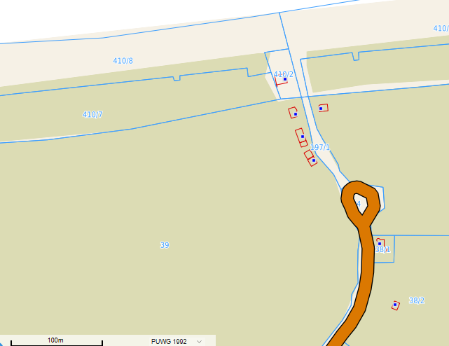

24 m2 działki nr 197/1 obręb Sztutowo